塔里木统计
第十四期
（总第1450期）
第一师阿拉尔市统计局 二○二○年四月二十一日

建筑业产值同比下降
—— 2020年1季度师市建筑业生产情况简析

一、基本情况
1季度，师市纳入国家联网直报的建筑业企业26家，其中一级资质企业6家；二级资质企业4家；三级资质企业16家。退库7家：阿拉尔双鑫建筑安装有限责任公司（一团）、阿拉尔市锦旷市政工程建设有限公司（三团）、新疆国邦建筑安装工程有限公司（七团）、亿利阿拉尔生态科技有限公司（十一团）、新疆西域正翔建设工程有限公司（十四团）、阿克苏鑫宏建筑安装有限公司（十六团）和第一师电力安装工程有限责任公司。
二、建筑业总产值完成情况
1季度，实现建筑业总产值5.7亿元，比去年同期减少9899万元，同比下降14.8%。从构成看，建筑工程产值仍占主导地位。其中建筑工程产值5.6亿元，下降8.9%；安装工程产值834.4万元，下降78.5%；其他工程产值430.6万元,下降77.3%。
建筑业总产值下滑企业主要有8家：中威建司建筑业总产值446.9万元，同比下降71.2%。松鹤建筑建筑业总产值974.7万元，同比下降45.3%。聚城建司建筑业总产值544.5万元，同比下降80.7%。恒源建筑建筑业总产值1087万元，同比下降29.9%。昆岗建司建筑业总产值990.2万元，同比下降50.3%。天筑建筑建筑业总产值114.9万元，同比下降85.9%。新城建筑建筑业总产值9617.5万元，同比下降21.6%。天力建司建筑业总产值501.2万元，同比下降77.1%。
三、新签合同额同比增长
1季度，师市资质以上建筑业签订合同额24.6亿元，比去年同期减少9.1亿元，同比下降26.9%，其中：上年结转合同额18.1亿元，下降35.0%；本年新签合同额6.5亿元，增长11.8%。
3家企业新签合同额占比达5成以上：其中金新建筑新签订合同额8689.9万元；新熙建司新签订合同额21854.2万元（经济技术开发区一标段、二标段、军垦大道延伸道路）；新城建司新签订合同额4337.2万元。三家建筑企业本年新签订合同额34881.3万元，是拉动新签合同额增长的主要因素。
师市资质以上建筑业签订合同额情况

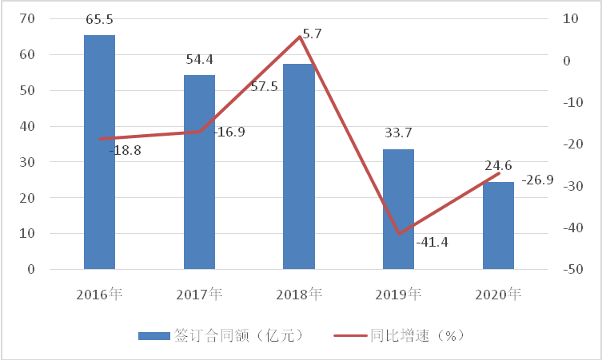

四、房屋建筑施工面积下滑
1季度，房屋建筑施工面积100.9万平方米，同比下降15%。其中，新开工面积5.73万平方米，下降62.8%。房屋建筑竣工面积4280万平方米，增长4.5倍。房屋建筑竣工价值7388万元，增长3.7倍。
下降较快的单位：塔建集团本季完成施工面积4546万平方米（均为上年结转项目），同比下降93.4%，本季无新开工面积。金新建筑完成施工面积3361.1万平方米，比上年同期下降28.6%。1季度，师市重点企业上年结转合同额占总合同额73.5%，房建项目签订合同额较同期呈现下降，是造成房屋建筑施工面积下滑的主要原因。
五、存在的问题
随着网上招投标程序进一步规范公开,建筑业市场竞争日益加剧，师市建筑企业整体资质水平低，核心竞争力不强，中小企业很难中标一些重大建设项目，建筑企业持续增长后劲不足。
六、意见及建议
（一）加大推动工程项目开复工进程。相关行业主管部门要加大重大项目的跟踪监测力度，了解掌握项目开复工进度，帮助企业解决实际困难，积极落实好各项优惠政策，确保项目开复工和疫情防控两手抓两不误，为师市建筑业发展提供平台空间。
（二）师市要鼓励和扶持本地企业做大做强，结合建筑企业在网上实行公开招标的实际情况，各建筑企业要自重加压，强化内部管理，提升综合实力。围绕师市“铁公机”等重大项目，开拓市场，挖潜增效；师市要积极引导，制定出台相关优惠政策，搭建平台，增强本地建筑企业竞争力。
（三）企业自身要加快复工复产，着力解决劳动力紧缺困境，确保人员尽快到岗、项目早出效益，把失去的时间夺回来，把落下的进度赶回来。各建筑施工企业要坚定信心、抢抓机遇、多措并举，尽快按要求恢复项目建设及生产经营，明确时间节点，加快建设步伐，推进师市建筑企业提质增效。
（撰稿人：王莉）

1季度主要单位建筑业生产情况
计量单位：万元
单位详细名称 | 签订的建筑合同额 |  | 建筑业总产值
单位详细名称 | 本年实际 | 增减（%） | 本年实际 | 增减（%）
师市合计 | 2461645.0 | -26.9 | 56793.5 | -14.8
一 团 | 22603.0 | 403.3 | 3503.9 | -21.9
二 团 | 8689.9 | 32.9 | 2767.1 | 93.6
五 团 | 1636.2 | -72.6 | 974.7 | -45.3
六 团 | 1509.1 | -72.4 | 544.5 | -80.7
八 团 | 1488.0 | -36.9 | 700.0 | 14.0
九 团 | 11158.6 | 5.7 | 1968.8 | -4.4
十 团 | 4758.4 | -36.2 | 1944.0 | 5.0
十 一 团 | 2150.7 | -78.7 | 990.2 | -50.3
十 二 团 | 34044.2 | 44.4
十 三 团 | 5220.4 | -48.5 | 1145.2 | -47.7
十 四 团 | 2173.3 |  | 673.1
十 六 团 | 610.0 |  | 244.0
新熙建筑公司 | 44445.8 | 1144.6 | 10401.0 | 5193.1
上游水利水电公司 | 4767.2 | 6.2 | 2004.6 | 25.4
帝杰建筑公司 | 7036.8 |  | 626.0
新城建筑公司 | 34476.1 | -34.9 | 9617.5 | -21.6
塔建集团 | 59396.8 | -69.9 | 17688.9 | -38.8

责任编辑：施平云 李贞妮
（共印25份）

